Task Píxel (UI Design)

Versión: 0.1


Autor: Luis Alberto Hernández López

Fecha: 04/08/2026

Historial del documento
Versión | Fecha | Cambios
0.1 | 04/08/2026 | Documentos

Objetivo
Este documento define la identidad visual y las directrices de diseño de la interfaz de usuario del proyecto, con el propósito de mantener una apariencia consistente durante todo el desarrollo y facilitar futuras modificaciones o ampliaciones.

Filosofía de Diseño
La interfaz buscará transmitir una experiencia inspirada en el Píxel art, priorizando la claridad sobre la cantidad de elementos. Cada componente deberá cumplir una función específica y mantener una estética consistente.

Identidad Visual
Estilo:
Píxel art
Inspiración:
- Videojuego estilo retro
- Consola simple
Público:
Estudiantes y usuarios que buscan una herramienta simple.

Logo


Iconografía
Reglas:
- Todos los iconos serán creados en Aseprite.
- Tamaño base 16x16px.
- Escalado permitido hasta 32x32px.
- Bordes definidos.
- Sin antialiasing.

Paleta de Colores
Para este proyecto se utilizará la Paleta de colores Pear36.
Elemento | Color
Fondo principal | #ffffeb
Paneles (cuadro de terminado) | #473b78
Texto | #473b78
Confirmación | #4da6ff
Advertencia | #f2a65e
Error | #ff6b97
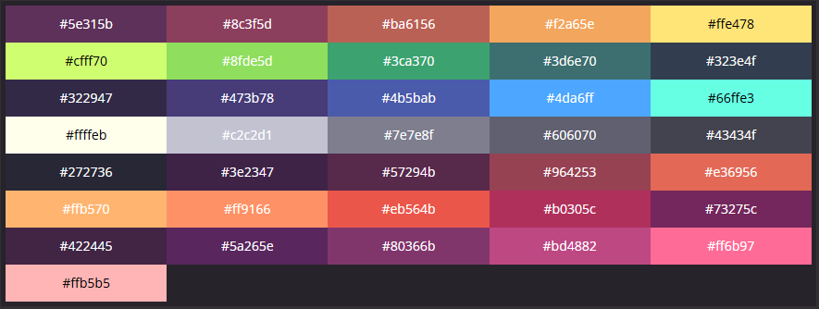

Tipografía
- Títulos: Minecraftia en negrita
- Subtítulos: Minecraftia delgada
- Texto: Arial
- Código: Cascadia code

Componentes de la Interfaz
Botón para añadir tarea:
Estado | Botón | Descripción
Normal |  | Botón para añadir una tarea, representado como un signo de “+” dentro de un marco.
Presionado |  | Botón de añadir tarea una vez que se presiona.

Botón para eliminar tarea:
Estado | Botón | Descripción
Normal |  | Elimina la tarea, se encuentra la lado del texto de la tarea. Se desbloquea tachando primero la tarea.
Deshabilitado |  | El botón estará bloqueado hasta que primero se tache la tarea.
Presionado |  | Al presionar el botón cambiará para darle cierto estilo.

Botón para tachar tarea:
Estado | Botón | Descripción
Normal |  | Estará al lado del texto de la tarea.
Presionado |  | Al darle click este cambiará y el texto de la tarea aparecerá tachado y un poco oscuro

Mockups
Ventana principal:
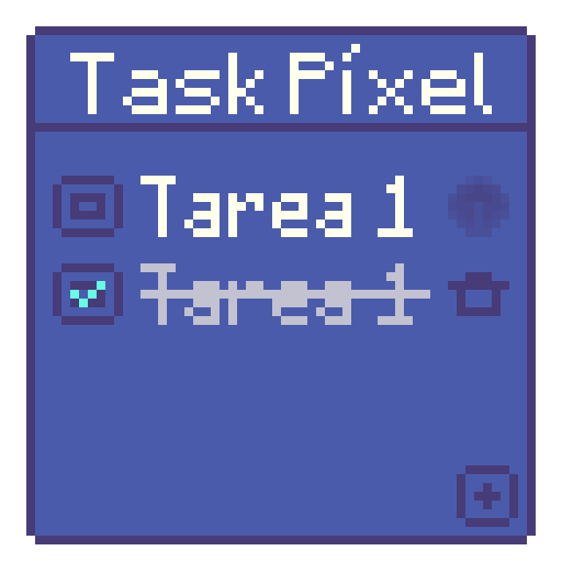
Se planea que sea solo una pantalla principal simple con los botones necesarios para la creación, modificación, realización y eliminación de las tareas del usuario.
Recursos Gráficos
Recursos | Formato | Herramienta
Logo | PNG | Aseprite
Iconos | PNG | Aseprite
Fuente | Minecraftia | DaFont

Animaciones
Animación | Duración | Uso
Botón de “nueva tarea” | Mientras este presionado por el usuario. |   |  V  
Botón de “eliminar tarea” | Cuando la tarea este creada este botón aparecerá como difuminado y bloqueado para evitar eliminaciones accidentales, una vez tachada es botón pasa a ser normal y una vez presionado para eliminar la tarea se presenta un estado diferente. |   |  V    |  V  
Botón para “tachar tarea” | El botón para tachar la tarea se presenta como un cuadro vacío y una vez tachado este botón se llena con una palomita. |   |  V  

Accesibilidad
El proyecto presentara texto legible y botones de tamaño suficiente para poder ser apreciados a simple vista. Se implementará una navegación mediante teclado.

Guía de Consistencia
- No se usará más de dos tipografías.
- Todos los botones tendrán la misma estructura.
- Todos los iconos usarán la misma paleta.

Riesgos del Diseño
- La paleta elegida puede dificultar la lectura.
- Los iconos podrían generar confusión.
- El estilo Píxel Arte puede requerir más tiempo de producción.
- Los colores pueden ser no muy atractivos para todas las personas.

Anexos
